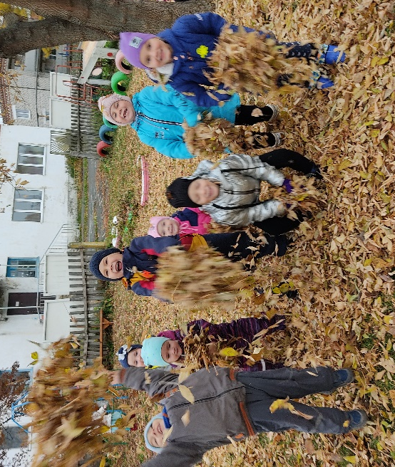
Осенняя пора – очей очарованье….
Мы идем, и под ногами
Слышен шорох золотой.
Пахнет влажными грибами,
Пахнет свежестью лесной.
(А. Болонский «В лесу»)
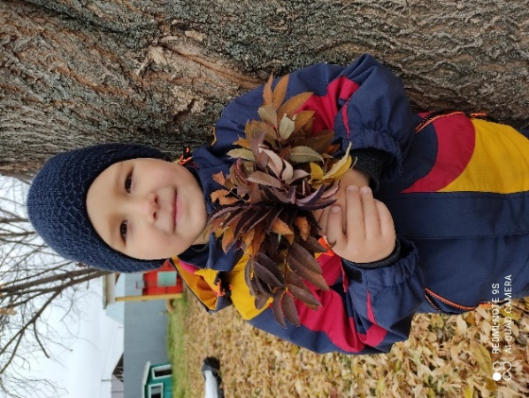
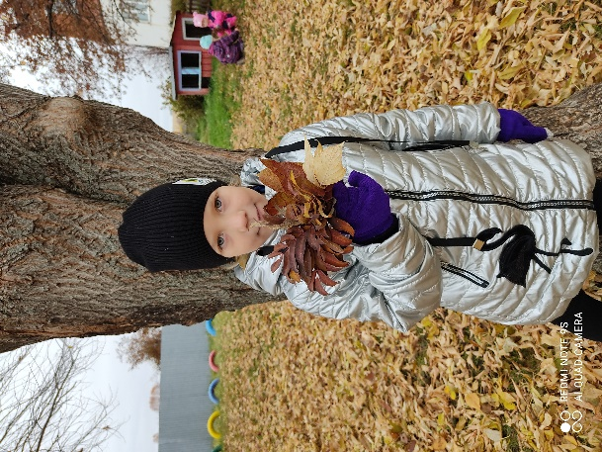
В нынешнем году погода нас баловала не только летом, которое выдалось на редкость теплым, солнечным, ярким, но и осенью. Прекрасная осенняя пора - Золотая осень. На прогулочной площадке все застелило листвой, как будь то волшебным солнечным ковром. Ребята старшей разновозрастной группы сначала устраивали норку для зимовки ежика, собирая листву в небольшую кучку, но листьев оказалось настолько много, что они решили сделать осенний салют. После веселого салюта рассматривали листья и старались определить с какого они дерева и назвать их. Затем поиграли в игру «Такой листок – лети ко мне», в ходе которой у детей развивалось внимание, наблюдательность, ребята упражнялись в нахождении листьев по сходству. Затем, дети выбирали самые красивые листья и оформляли из них букеты для мам и своих родных. А на вопрос: «Скажите какая бывает осень?» наперебой давали различные определения - нарядная, пышная, погожая, прозрачная, сухая, цветистая, яркая, чудесная, рыжая. ТТ
НН Незаметно пробежало время на прогулке, пора заходить в группу, а так не хочется….
Пусть эти чудесные мгновения золотой осени продлятся хотя бы еще немного, еще чуть- чуть!
воспитатель старшей разновозрастной группы Богомолова Л.Г.

